CINNO Research | 2022年中国新能源行业投资规模超9万亿人民币
2023.01.31 CINNO Research

摘要：CINNO Research统计数据显示，2022年新能源项目投资金额高达9.2万亿人民币（含台湾），新能源产业已经成新兴科技产业的第一大重点投资领域。
随着我国工业化体系走向完善，在完整工业产业链构成下，能源需求越来越迫切，同时在“双碳”战略下，避免过渡利用传统化石能源，采用具有低污染、清洁、方便以及可再生的新能源，可以有效实现高质量的发展，因此近年来新能源领域的发展备受市场关注。
新能源目前最广泛的应用主要集中在电力与新能源汽车。新能源属于非常规能源，狭义的新能源主要指新能源开发和应用，如太阳能、地热能、风能、海洋能、生物质能、核聚变能均是新能源的范畴。广义上新能源行业可能还包括新能源汽车（又可衍生出电池、充电、换电、氢燃料等）、储能、综合能源等。
根据CINNO Research统计数据显示，2022年中国新能源项目投资金额高达9.2万亿人民币（含台湾），新能源产业已经成新兴科技产业的重点投资领域。
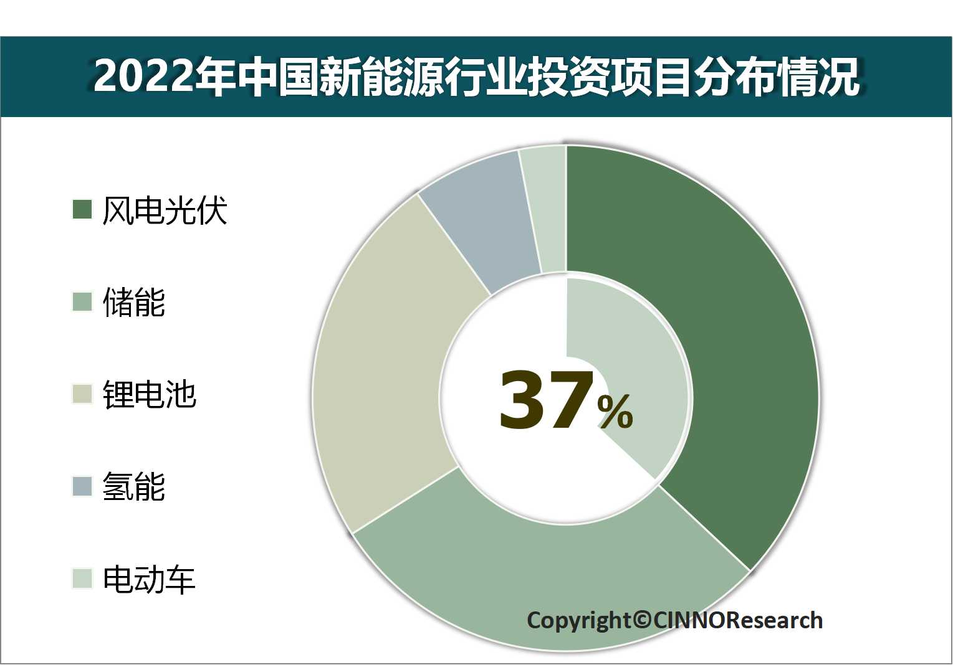
数据来源：CINNO Research月度中国五大新兴科技产业投资调查报告
新能源行业内部资金细分流向
2022年中国（含台湾）新能源行业内投资资金主要流向风电光伏，金额约为3.4万亿人民币，占比约为36.9%；储能投资总额2.7万亿人民币，占比约为29.3%。锂电池储能投资总金额2.2万亿人民币，占比约为23.6%；氢能投资总额超6,800亿人民币，占比约为7.4%。
新能源行业的三驾马车
风电光伏、储能与锂电池为2022年新能源行业的三驾马车。2022年中国（含台湾）光伏投资资金主要流向硅片硅棒项目，而风电投资资金主要流向风电运营项目。储能投资资金主要流向抽水蓄能，从地域分布来看，投资资金分布区域主要在湖北、浙江与湖南为主，三个地区总体占比约为25.6%。而锂电池投资则主要集中湖北、四川与江西为主，三个地区总体占比约为38.5%。
在全球气候变化、工业革命4.0等大背景下，在可预见的几十年内新能源方向都是大趋势，也是影响人类命运共同体的趋势产业。总体来看，目前整体新能源产业处于快速增长的发展阶段，并且在未来3-5年将持续保持高速增长，也将成为中国未来经济发展的重要增长引擎。
同时，过去5年时间里，我国新能源汽车渗透率逐渐提升，产业实现快速发展。
新能源汽车产业的市场规模会如何发展？供应链技术与市场方向会走向哪里？中国企业在当中的成长发展机会在什么地方？在2月8日，CINNO Research新兴科技产业新春策略研讨会上，我们将与您共同探讨新能源汽车市场带来的供应链成长机遇。
本次研讨会仍采用线上直播形式，CINNO Research产业资深分析师团队将为与会听众带来一场信息量丰富的多维度趋势分析盛会。
本次全天研讨会分为上午与下午场次，共设置9个主题，三场问答互动环节。上午场以宏观市场与消费电子发展趋势为主要内容，分别带来新兴科技产业市场总结与展望、XR硬件供应链在元宇宙的机遇挑战、折叠屏产业的市场发展机遇的洞察；下午场以供应链技术发展与市场趋势为题，呈现芯片设计、先进封测、光电显示、新能源汽车供应链、半导体设备、泛半导体材料的相关分析。
CINNO作为致力于推动国内电子信息与科技产业发展的国内独立第三方专业产业咨询服务平台，本次研讨会是2023年继往开来的一次中国新兴科技产业总结与发展趋势的关键会议，欢迎相关企业与从业人员的参与，共同助力中国科技产业健康发展。

